IES Badalona VII
Departament de Ciències Experimentals PRÀCTIQUES DE LABORATORI

Relació entre propietats físiques i tipus d’enllaç

Alumna / e :
/ 2/
Grup : Data :

Objectius _______________________________________

• Estudiar algunes propietats característiques d’una col·lecció de sòlids.
• Classificar els sòlids segons les seves propietats en iònics, covalents gegants,
metàl·lics o moleculars.
• Interpretar les propietats en funció de l’estructura.

Introducció

Les substàncies sòlides es classifiquen per les seves propietats característiques:
solubilitat en aigua, solubilitat en dissolvents no polars com l’hexà, temperatura de
fusió alta o baixa, conductivitat elèctrica, duresa, fragilitat.

La relació entre l’estructura i les propietats es resumeix en la taula següent:

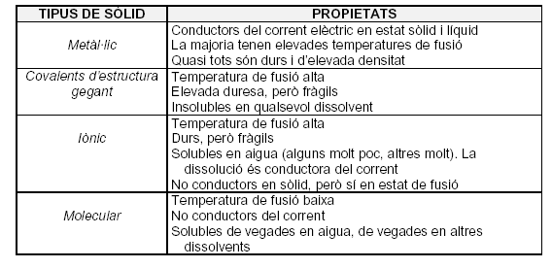

Material de laboratori i equipament

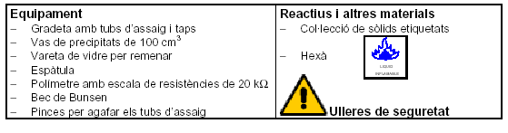

Procediment________________________ ______________

Muntatge i execució de l'experiència

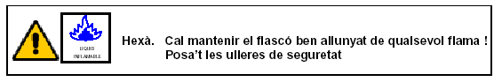

* Solubilitat en aigua: amb l’espàtula agafes una mica del sòlid polvoritzat, el poses
en un tub d’assaig i afegeixes aigua destil·lada fins a 1/3 del tub. Tapa el tub,. remena bé i observa si es dissol.

* Solubilitat en hexà: amb l’espàtula agafes una mica del sòlid polvoritzat, el poses en un tub d’assaig i afegeixes hexà fins a 1/3 del tub. Tapa el tub, remena bé i observa si es dissol.

* Temperatura de fusió alta o baixa: agafa un tub d’assaig que estigui ben sec, posa-hi una mica del sòlid polvoritzat o en trossos petits. Aguanta el tub amb la pinça. Encén el bec de Bunsen i escalfa el tub tal com indica la figura de la dreta. No escalfis més de mig minut, és temps suficient perquè vegis si fon fàcilment o no.

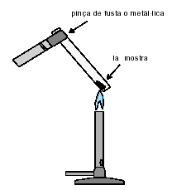

* Conductivitat en estat sòlid: has de fer servir un tros de sòlid prou gran perquè puguis tocar-lo amb els connectors del polímetre separats 1 cm. L’escala de l’aparell ha d’estar en 20 kΩ.. Pren nota de la resistència que indica l’aparell: valors molt alts significa poc conductor, valors baixos bon conductor.

* Conductivitat de la dissolució aquosa: (Aquesta prova només cal fer-la si has comprovat que el sòlid és soluble en aigua). Posa 25 cm³ d’aigua en el vas de precipitats i afegeix una espàtula del sòlid polvoritzat o en trossos petits. Remena amb la vareta de vidre. Submergeix les puntes de prova del polímetre, en l’escala de 20 kΩ, separant-les 1 cm. Observa si l’aparell indica un valor de resistència (vol dir que la dissolució és conductora) o marca fora d’escala (no és conductora).

Observacions qualitatives

Reuneix les teves observacions en la taula següent:

Sòlid | Solubilitat en aigua  (Sí/No) | Solubilitat en hexà  (Sí/No) | Temperatura de fusió  (Alta/Baixa) | Conductivitat en estat sòlid  (Sí/No) | Conductivitat en dissolució aquosa  (Sí/No)

Conclusions

Anàlisi de les dades

A partir de les dades que has recollit i de la informació que tens al començament, has de deduir quin tipus d’enllaç presenta cada un dels sòlids analitzats. Redacta les teves conclusions amb claredat.

Qüestionari

1. Pots utilitzar un llibre de química per buscar altres exemples de sòlids que presentin enllaç:
- Metàl·lic:
- Iònic:
- Molecular:
- Covalent estructura gegant:

2. Hi ha casos d’alguns sòlids iònics que es dissolen tan poc que aparentment no ens
n’adonem. Com podríem esbrinar-ho en aquests casos?

